[测试前执行mobile/update.php升级数据库]

添加商品增加粉丝方案
这里的方案和产品市场价格冲突，基本价格无效
[如果使用粉丝方案，在是否启用粉丝营销选择是，则按照新方案销售。使用粉丝价格，如果本店售价更低，仍然有效；选择否则粉丝方案不参加计算]
粉丝数量先设置为0-2,2-5，5以上方便测试，
[已修改，大于等于2为中级会员，大于等于5为高级会员。修改方法见
mobile/include/lib_plus.php前面定义的常量，可以自由修改，一处修改，全部生效]
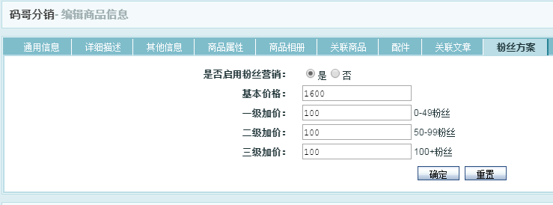

显示的价格应该是“应付价格而不是折扣后的价格”
[目前显示的价格在首页，分类页，搜索等页面展示；优惠价格在购物车和结算时展示]
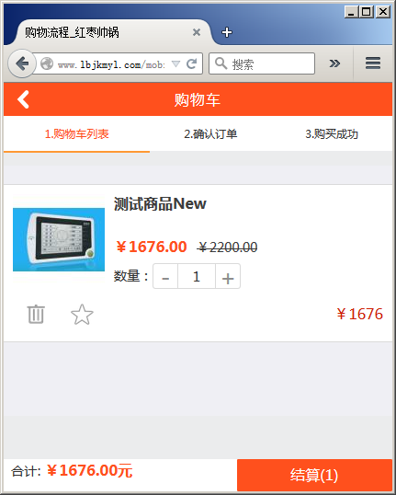

[由于ECTOUCH的购物车机制，做了这样的处理]
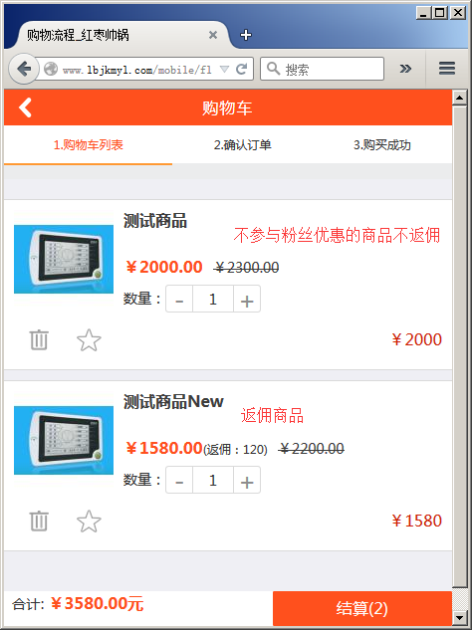

会员级别修改为“高级会员”“中级会员”“普通会员”
[OK]
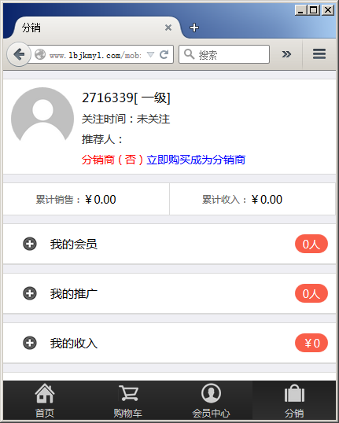

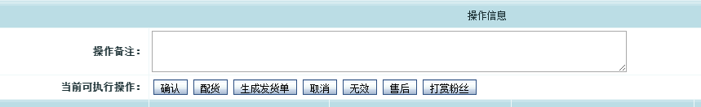
确认页面：点击确定出现错误
[测试前执行mobile/update.php升级数据库即可，下同]
